附件1

授权委托书

本人 （姓名）系 （申请人名称）的法定代表人，现委托 （姓名）为我方代理人。代理人根据授权，以我方名义签署、澄清、说明、补正、递交、撤回、修改
招商申请资料、签订合同和进行现场谈判，其法律后果由我方承担。
委托期限：90天。
代理人无转委托权。

申 请 人： （全称） （盖单位公章）
法定代表人： （签字）
身份证号码：
委托代理人： （签字）
身份证号码：

年 月 日

注：参加本次招商的公司法定代表人，因不能到现场参加当天的评选时填写该授权委托书，需法人签字并加盖公章。

附件2：法定代表人身份证及营业执照

附件3
参选报价表

序号 | 项目 | 内容
1 | 公司/个人
2 | 房源及面积
3 | 参选报价（元） | 参选报价：参选租赁费用单价 元/㎡/月  （第一年租赁费用单价）
4 | 装修优惠期
5 | 递增方式
6 | 支付方式 | 按季度支付
7 | 履约保证金 | 2个月租金
8 | 租赁年限 | 年
9 | 经营业态及品牌

竞 选 人： （盖企业法人公章/个人签字按手印）
法定代表人或其授权委托代理人： （签字或盖章）

年 月 日
备注：
1、报价内容请考虑项目成本、利润等所有费用，一旦合同签订，不对价格做其他任何修改；
2、本参选报价表需加盖公章生效，个人参选需签字按指纹生效。
3、未加盖公章/未签字按指纹、报价低于参选底价，均视为无效报价，不具备本次参选资格。

附件4
项目实拍图

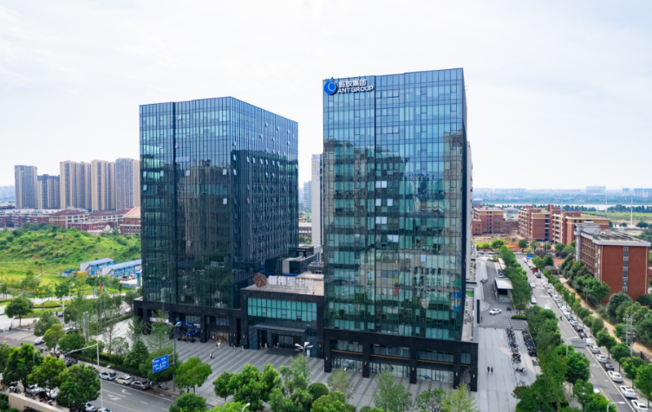
实景图
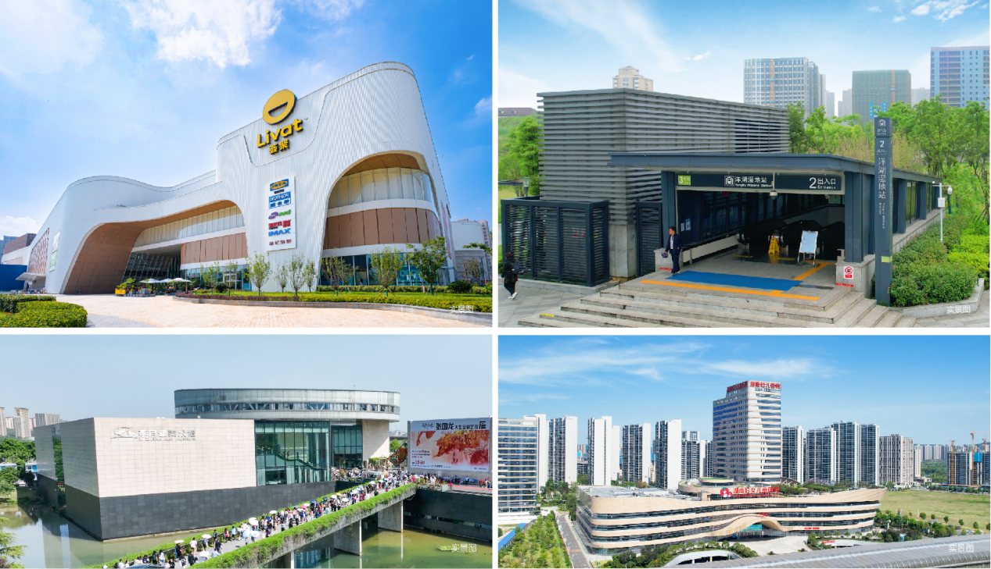
实景图
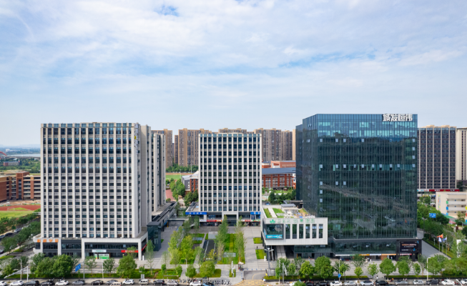
实景图
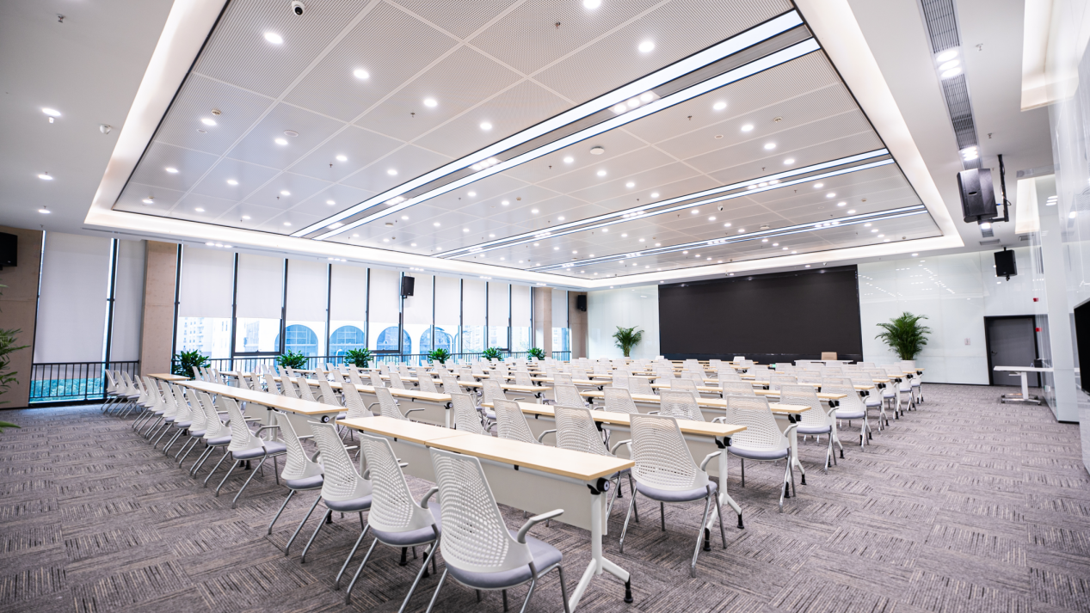

附件5
星中心招商房源表
序号 | 业态 | 一期/二期 | 楼栋 | 楼层 | 房号 | 面积
1 | 公寓loft | 二期 | 3 | 8 | 801 | 113.63
2 | 公寓loft | 二期 | 3 | 8 | 804 | 113.63
3 | 公寓loft | 二期 | 3 | 8 | 806 | 113.63
4 | 商铺 | 一期 | S2 | 1 | 101 | 107.98
5 | 商铺 | 二期 | 3 | 1 | 111 | 254.25
6 | 商铺 | 二期 | 3 | 2 | 213 | 53.82
7 | 商铺 | 二期 | 4 | 2 | 205 | 185.93
8 | 商铺 | 二期 | 4 | 2 | 206 | 196.69
9 | 商铺 | 二期 | 4 | 2 | 208 | 110.2
10 | 商铺 | 二期 | 4 | 2 | 213 | 44.06
11 | 商铺 | 二期 | 4 | 2 | 214 | 92.82
12 | 商铺 | 二期 | 5 | 1 | 111（一层） | 56.14
13 | 商铺 | 二期 | 5 | 2 | 209 | 86.04
14 | 商铺 | 二期 | 5 | 2 | 210 | 189.79
15 | 商铺 | 二期 | 5 | 2 | 211 | 102.67
16 | 商铺 | 二期 | 5 | 2 | 212 | 112.91
17 | 商铺 | 二期 | 5 | 2 | 213 | 121.71
18 | 写字楼 | 二期 | T1 | 12 | 1201 | 152.95
19 | 写字楼 | 二期 | T1 | 12 | 1202 | 85.91
20 | 写字楼 | 二期 | T1 | 12 | 1203 | 85.91
21 | 写字楼 | 二期 | T1 | 12 | 1204 | 204.17
22 | 写字楼 | 二期 | T1 | 12 | 1205 | 233.37
23 | 写字楼 | 二期 | T1 | 12 | 1206 | 290.08
24 | 写字楼 | 二期 | T1 | 12 | 1207 | 238.86
25 | 写字楼 | 二期 | T1 | 12 | 1208 | 159.32
26 | 写字楼 | 二期 | T1 | 13 | 1301 | 152.95
27 | 写字楼 | 二期 | T1 | 13 | 1302 | 85.91
28 | 写字楼 | 二期 | T1 | 13 | 1303 | 85.91
29 | 写字楼 | 二期 | T1 | 13 | 1304 | 204.17
30 | 写字楼 | 二期 | T1 | 13 | 1305 | 233.37
31 | 写字楼 | 二期 | T1 | 13 | 1306 | 290.08
32 | 写字楼 | 二期 | T1 | 13 | 1307 | 238.86
33 | 写字楼 | 二期 | T1 | 13 | 1308 | 159.32
34 | 写字楼 | 二期 | T1 | 14 | 1401 | 152.95
35 | 写字楼 | 二期 | T1 | 14 | 1402 | 85.91
36 | 写字楼 | 二期 | T1 | 14 | 1403 | 85.91
37 | 写字楼 | 二期 | T1 | 14 | 1404 | 204.17
38 | 写字楼 | 二期 | T1 | 14 | 1405 | 233.37
39 | 写字楼 | 二期 | T1 | 14 | 1406 | 290.08
40 | 写字楼 | 二期 | T1 | 14 | 1407 | 238.86
41 | 写字楼 | 二期 | T1 | 14 | 1408 | 159.32
注：如项目有退租空置房源，同步参与本次招商

